Описание методики расчета рейтинга для НПФ, автодилеров и застройщиков
Основные принципы
В основе формирования рейтинга для негосударственных пенсионных фондов, автодилеров и застройщиков используется расчет среднего арифметического всех засчитанных голосов посетителей. Дополнительно учитывается общее количество таких отзывов у конкретного партнера и доля фальсифицированных отзывов.
В результате получена методика расчета рейтинга, в которой:
- В основе формулы — вычисление среднего арифметического засчитанных баллов.
- Применяется специальный пересчет оценки в случае подтвержденного решения проблемы — чем быстрее решена проблема, тем выше итоговая оценка отзыва.
- Учитывается общее количество засчитанных голосов по конкретному партнеру с помощью функции количества отзывов.
- Дополнительно введен коэффициент учета фальсифицированных отзывов, понижающий рейтинг партнера.
Рейтинг и место в таблице лидеров считаются отдельно для каждой категории партнеров — негосударственных пенсионных фондов, автодилеров и застройщиков. В результате формируются три независимых списка.
Подробное описание методики расчета рейтинга
Формула расчета рейтинга
$$W = \left(\frac{\sum_{i=1}^{N}{Y_{i}}}{N} - 1\right) · 25 · f · A$$
где W — итоговый рейтинг партнера;
Yᵢ — балл i-го засчитанного отзыва (с учетом пересчета при решенной проблеме, см. п. 1);
N — количество засчитанных отзывов партнера за текущий календарный год;
f — значение функции количества отзывов (см. п. 3);
A — коэффициент учета фальсифицированных отзывов (см. п. 4).
Для партнеров с малым числом засчитанных отзывов к выражению в скобках, умноженному на 25, дополнительно применяется понижающая поправка на объем выборки (см. п. 2).
Описание каждого из компонентов формулы
1. Алгоритм учета решенных проблем.
В случае если проблема решена и засчитана оценка от 1 до 3, оценка за отзыв пересчитывается в зависимости от срока решения проблемы. Число дней вычисляется как разница календарных дат подтверждения решения и создания отзыва.
Таким образом:
Срок решения проблемы (дней) | Новая оценка
0–15 | 4,00
16–30 | 3,75
31 и более | 3,50

Значение: негатив с подтвержденным решением не удерживает рейтинг на уровне «чистой единицы»; быстрее закрытая проблема дает более высокую скорректированную оценку.
2. Поправка на объем выборки.
Базовое значение рассчитывается линейным переносом шкалы 1…5 в шкалу 0…100:
$${rait}_{база} = \left(\frac{\sum_{i=1}^{N}{Y_{i}}}{N} - 1\right) · 25$$
К базовому значению дополнительно применяется поправка на объем выборки, где N — количество засчитанных отзывов партнера за календарный год:
N (количество отзывов) | Поправка | Итоговое значение rait
N < 5 | × 0,35 | ${rait}_{база}$· 0,35
N < 15 | × 0,65 | ${rait}_{база}$· 0,65
N ≥ 15 | × 1,00 | ${rait}_{база}$· 1,00

Точный вид поправки на объем выборки отображен на графике ниже.
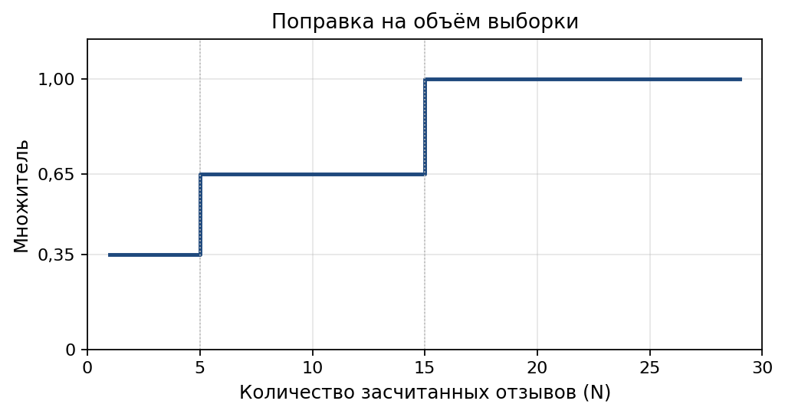
Поправка на объем выборки защищает от завышенных оценок партнеров, у которых за год накопилось лишь несколько отзывов.
3. Функция количества отзывов.
Рассчитанное значение рейтинга умножается на значение функции, зависящей от количества отзывов:
$$f = \left\{\begin{aligned}0,55 + 0,45 · \frac{\ln{N}}{\ln{50}}, при N < 50 \\ 1, при N ≥ 50\end{aligned}\right.$$
где f — значение функции количества отзывов;
N — количество засчитанных отзывов партнера (не менее 1).
При N = 1 функция равна 0,55; при росте N плавно приближается к 1 и достигает 1 при N = 50. Для всех N ≥ 50 значение функции равно 1.
Точный вид функции отображен на графике ниже.
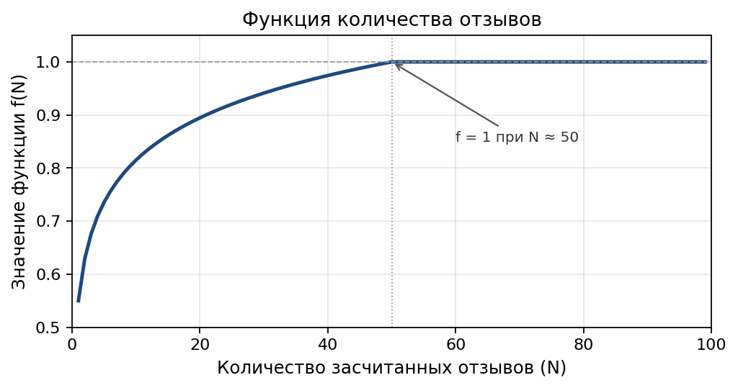
4. Коэффициент учета фальсифицированных отзывов.
Произведение двух сомножителей, учитывающих долю фальсифицированных отзывов по всей категории партнеров и долю фальсифицированных отзывов у конкретного партнера:
$$A = \left(1 - p_{1}\right) · \left(1 - p_{2}\right)$$
где p₁ — доля фальсифицированных отзывов партнера от общего числа фальсифицированных отзывов в его категории;
p₂ — доля фальсифицированных отзывов партнера от общего числа активных отзывов партнера.
5. Итоговое значение рейтинга и место партнера.
$$W = f · A · rait$$
W — итоговый балл за календарный год. Место партнера в таблице лидеров определяется ранжированием по убыванию W внутри своей категории партнеров.
Константы текущей калибровки
Параметр | Значение | Назначение
Нижний уровень функции количества отзывов | 0,55 | Минимальное значение функции при N = 1
Верхний порог функции количества отзывов | 50 | Значение N, при котором функция достигает 1
Поправка на объем выборки | 0,35 / 0,65 / 1,00 | Применяется при N < 5, N < 15, N ≥ 15 соответственно
Пересчет оценки при решении проблемы | 4,00 / 3,75 / 3,50 | Для сроков 0–15, 16–30, 31+ дней

